2016年11月22日
報道資料

電気自動車 市場活況の香港で日本発高性能「スポーツEV」アピール
投資家や事業会社、一般に向けGLMの企業ブランドと新車を発表
開発中の次世代EVスーパーカー「GLM G4」と
量産スポーツEV「トミーカイラZZ」を同時展示

スポーツカータイプの電気自動車（スポーツEV）の開発、販売を手掛けるGLM㈱は、EV市場活況の香港で、普通車とは一線を画す「スポーツEV」という新たな魅力と今後のグローバルな事業展開をアピールする催しを開催します。
イベントは、香港随一の高級ホテル「The Upper House（ザ・アッパー・ハウス）」のエントランスをジャックし、2日間（2016年11月25日（金）～26日（土））かけて行います。
国外で当社主催のプロモーションイベントをするのは初めてで、本イベントで、香港はもちろんアジアでの存在感を高める狙いです。
今回のイベントはGLMやその事業戦略、車種を、香港在住の事業会社や機関投資家らに向けて代表取締役社長の小間裕康から発信、紹介する招待制のブランド発表会と、一般向けの車両展示の二部構成で行います。
期間中は、先日（2016年9月末）のパリモーターショーでお披露目した次世代EVスーパーカー「GLM G4」のコンセプト車両と、日本初の量産スポーツEVとして国内販売を開始した「トミーカイラZZ」を同時展示します。
GLMがこうした海外で自社イベントをするのは、次世代スーパーカー「GLM-G4」の販売から、世界展開を視野に入れているためです。アジアの経済・金融・物流の中心地として世界中から注目を集める香港は重要マーケットで、かつ中国進出への足掛かりとしても大きな役割を果たすと考えています。
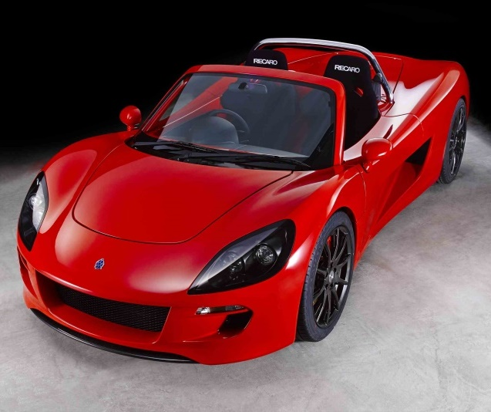
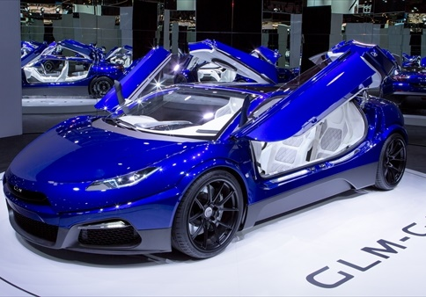
そんな香港は世界の中でも特にEVへの関心が高く、最近は米国のEVセダンが注目、人気を集めています。当社は「EVスーパーカー」や「スポーツEV」といった異なるジャンルの車で、今後のEV市場の可能性を提示し、香港で独自のポジションを築きたい考えです。
GLM G4（左）とトミーカイラZZ（右）を同時展示するのは今回が初めて。開催場所は香港中心部の大型商業複合ビルという最高の立地に建つ「ザ・アッパー・ハウス」を選定。香港はもちろん海外旅行者の目にも留まる好立地
イベント概要
開催日時 | 2016年11月25日（金）～26日（土）
 | ※招待制イベント（ブランド発表会およびチャリティーオークション）は25日19:00～
 | ※26日は終日
開催場所 | The Upper House （住所: 中国香港香港島金鐘道88号）

